
Ski svømmeklubb
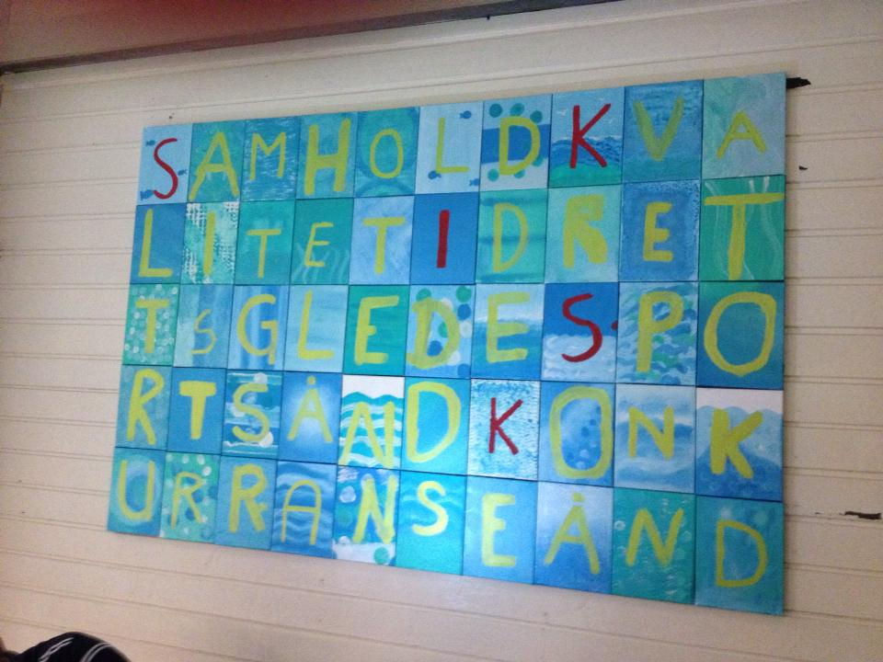

Virksomhetsplan
for Ski svømmeklubb i perioden 2014-2016

INNHOLDSFORTEGNELSE

1. INNLEDNING 3
2. HISTORIEN OM SKI SVØMMEKLUBB 3
2.1 Medlemsutvikling 4
2.2 Organisering av Ski svømmeklubb 4
2.3 Oppgaver og retningslinjer i styret og utvalg 6
3. VISJON, VERDIER OG VIRKSOMHETSIDÉ 7
3.1 Visjon 7
3.2 Verdigrunnlag 7
• Samhold 7
• Kvalitet 7
• Idrettsglede 7
• Sportsånd 7
• Konkurranseånd 7
3.3 Virksomhetsidé 8
4. HOVEDMÅL 8
5. INNSATSOMRÅDER OG DELMÅL 9
5.1 Delmål 9

- INNLEDNING
Virksomhetsplan for Ski Svømmeklubb ble etter vedtak i styret utarbeidet i perioden september 2013 – mars 2014 og godkjent av styret den 28.04.14. Virksomhetsplanen ble deretter behandlet på Ski Svømmeklubb sitt ekstraordinære årsmøte den 28.08.14.
Prosessen med å lage denne planen ble gjort ved at alle klubbens medlemmer var invitert til klubbkveld der de fikk komme med sine ønsker og innspill for innholdet i planen. Det ble dannet en arbeidsgruppe bestående av seks medlemmer som fikk oppgaven med å gjøre planen ferdig i tråd med flertallets forslag og ønsker fra klubbkvelden. Arbeidsgruppen bestod av representanter for foresatte, aktive, integrerte og styret.
Planen definerer vår visjon, vårt verdigrunnlag og vår virksomhetside. Det er styrets ønske at denne planen skal være et tydelig uttrykk for hva slags klubb vi ønsker å ha, og denne planen skal være et arbeidsdokument som følger oss i all planlegging av klubbens virksomhet.
Hele virksomhetsplanen revideres etter behov, mens handlingsplandelen av dokumentet skal revideres før hvert årsmøte i perioden desember-februar. Virksomhetsplanen tas opp til fornyet behandling på hvert årsmøte og den skal alltid tas opp på første styremøte etter årsmøtet.
- HISTORIEN OM SKI SVØMMEKLUBB
Ski Svømmeklubb ble stiftet den 14.10.1965. Klubben er et særidrettslag som er medlem i Norges Idrettsforbund (NIF) og Norges Svømmeforbund (NSF).
Klubben har gjennom årene fostret mange gode konkurransesvømmere og lært mange barn å svømme i Ski kommune.
Ski svømmeklubb har tilgang på 25 meters basseng på Langhus bad og 16,7 meters basseng på Ski bad.
Treningsgruppene A, B, C, D, E, Intergrerte og Masters har treningene sine på Langhus bad.
Ski bad brukes til alle kursene på svømmeskolen vår. Klubben følger Norges Svømmeforbunds svømmeskole, med påmelding og betaling via www.tryggivann.no.
Flere kurs og satsing på svømmeskoleutvikling ble satt i fokus gjennom svømmeskolebesøk fra NSF og utdanning av flere instruktører. Svømmeskolen er et viktig rekrutteringsgrunnlag for klubben.
Klubben har avtale med Ski kommune om å drifte både Langhus og Ski bad. Det betyr at klubbens medlemmer/foresatte driver folkebadene på dugnad. Det er folkebad mandag-lørdag, fordelt på Langhus og Ski.
Vi har også ansvar for all utleie av hallene til eksterne leietagere.
Styret har ambisjoner om å utvikle klubben i tråd med medlemmenes ønsker. Derfor ble det etter forslag fra styret vedtatt at klubben skulle lage en virksomhetsplan.

2.1 Medlemsutvikling
Tabellen under viser medlemsutviklingen i klubben de siste 3 årene. Klubben har en målsetning om å øke antall aktive medlemmer til 100 innen 2016.

Årstall | A | B | C | D | E | I | M | Svømmeskolen | Øvrige | Totalt
2013 | 4 | 14 | 12 | 10 | 27 | 1 | 11 | 161 | 18 | 258
2012 | 3 | 12 | 13 | 7 | 10 | 1 | 7 | 125 |  | 178
2011 |  |  |  |  |  |  |  |  |  | 235

2.2 Organisering av Ski svømmeklubb

Klubbens vedtekter er klubbens lover, disse ble sist endret på årsmøtet den 28.02.13 og formelt godkjent av Akershus Idrettskrets den 25.05.12. Vedtektene bygger på og er i samsvar med NIFs basislovnorm for idrettslag, av 2011.

Klubben har et styre bestående av sju faste medlemmer og et varamedlem.
Styret velges på årsmøtet. Årsmøtet velger i tillegg to revisorer og en valgkomite bestående av to personer.

Direkte under styret er det fire utvalg:
- Sosialt
- Dugnad / Sponsor
- Sportslig
- Kurs / Opplæring

Det er styret som har ansvaret for finne aktuelle kandidater til underutvalgene. Det er forventet at utvalgsmedlemmene sitter i minimum 2 år. Styret er ansvarlig for å fordele oppgavene ut på de respektive underutvalg, og disse rapporterer til styret via utvalgsleder.

Klubbens organisasjonskart skal utarbeides slik at det på best mulig måte samsvarer med virksomhetsplanen.

Organisasjonskart for Ski Svømmeklubb 2014-2016

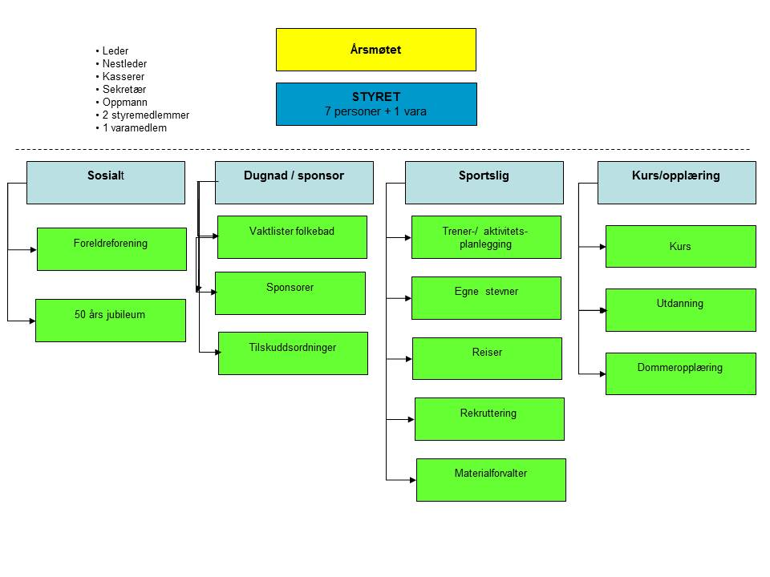

  - Oppgaver og retningslinjer i styret og utvalg

Styrets oppgaver:
- Være klubbens ansvarlige organ utad og innad.
- Styre i henhold til årsmøtevedtatt handlingsplan og budsjett.
- Drive økonomikontroll på grunnlag av jevnlige rapporter fra regnskapsfører.
- Foreta ansettelser.
- Inngå øvrige avtaler på vegne av klubben.
- Vedta aktivitetsplan før oppstart høst og vårsemester.
- Behandle forslag til neste års budsjett iht lovnormens frister.
- Utarbeide forslag til handlingsplan før årsmøte (i perioden desember – februar)
- Lage årsberetning til årsmøtet.
- Innkalle til årsmøte i henhold til vedtektene.
- Drift av folkebadene.
- Ansvarlig for informasjon til klubbens medlemmer.

Retningslinjer Sportslig:
- Trener-/aktivitetsplanlegging, med ansvar for aktivitetsplan og valg av stevner.
- Egne stevner, med ansvar for planlegging og gjennomføring av Ski Open og Ski Svøm.
- Reiser, med ansvar for å arrangere treningsleirer og reiser til stevner.
- Rekruttering, med ansvar for rekruttering av nye medlemmer, fra svømmeskolen og egne grupper.
- Materialforvalter, med ansvar for innkjøp av utstyr, rekvisita og klubbtøy.
Retningslinjer Dugnad/Sponsor:
- Utarbeide og distribuere vaktlister Folkebad.
- Innhente sponsorer til egne stevner / arrangement (program etc.).
- Mandat til å komme med forslag til styret om andre inntektsbringende sponsoraktiviteter.
- Holde oversikt og søke på ulike tilskudds- og støtteordninger.

Retningslinjer Sosialt:
- Foreldreforening, med ansvar for sommeravslutning, servering ved interne treningsleirer/Marsipansvøm/klubbmesterskap og kafeteria/lodd/oppgavelister/premier på egne stevner.
- 50 års jubileum, med ansvar for klubbens jubileum i 2015.
Retningslinjer Kurs/Opplæring:
- Kurs, med ansvar for svømmeskolen, intensive svømmekurs og svømmeaksjonen.
- Utdanning, med ansvar for livredderkurs, trenerutdanning og instruktørutdanning.
- Dommeropplæring, med ansvar for kursing av våre dommere.

- VISJON, VERDIER OG VIRKSOMHETSIDÉ

3.1 Visjon

Ski Svømmeklubb – det naturlige førstevalg!

Visjonen gjenspeiler at Ski SK skal være et så godt og kjent navn i nærmiljøet, at ved valg av idrettsgren og klubb, skal Ski SK være det naturlige førstevalg.

3.2 Verdigrunnlag
- Samhold
- Kvalitet
- Idrettsglede
- Sportsånd
- Konkurranseånd

Hva legger vi i disse verdiene:
- Samhold – vi mener:
Aktiviteter på tvers av gruppene. Godt sportslig miljø.
Sosialt stor takhøyde. Åpen klubb for alle. Topp og bredde.
Samhold mellom utøvere, foreldre og trenere.
- Kvalitet – vi mener:
Det skal være kompetanse i alle ledd. Alle beslutninger skal være veloverveide.
Alle og særlig ledelsen skal søke etter forbedring og å utvikle klubben videre.
- Idrettsglede – vi mener:
Den positive følelsen alle får av klubbens aktiviteter. Gjelder tillitsvalgte, utøvere og foresatte.
- Sportsånd – vi mener:
Fair Play i alle ledd i klubben. Alle skal føle seg velkomne.
- Konkurranseånd – vi mener:
Utøvere har fokus på idretten. Heie på andre lagkamerater. Lagledere/trenere og foresatte heie på alle i klubben. Gjøre hverandre gode ved å glede seg over egne og andres prestasjoner.

3.3 Virksomhetsidé

Ski Svømmeklubb – klubben for topp og bredde gjennom mestring og trivsel!

Ski SK ønsker å være en klubb både for de som ønsker å satse på svømming og har ambisjoner om å nå langt, men også for de som ønsker å bruke svømming som en god treningsform uten store ambisjoner. Ski svømmeklubb skal ha et godt tilbud til alle nivåer, tilpasset den enkelte utøvers ambisjon og ferdighetsnivå. Vi legger vekt på det sosiale og hos oss skal alle oppleve trivsel, mestring, samhold og idrettsglede.

- HOVEDMÅL

Ski Svømmeklubb skal innen utgangen av 2016 ha 100 aktive medlemmer og gi samtlige et godt sportslig og sosialt tilbud, med fokus på vekst i alle ferdighetsnivåer.

Som et resultat av medlemsøkningen, er det naturlig at Ski Svømmeklubb har følgende sportslig mål innen 2016;

- Det skal være en økning av egenproduserte svømmere i de beste partiene (A og B) – målet skal være å ha minimum 5 flere B svømmere og 3 A svømmere

- Det skal være gøy å være med på stevner, og det skal være et mål å få med 30 % flere på stevner år-for-år i den kommende perioden

- Vi skal ha økning antall deltagere år-for-år i alle nasjonale mesterskap – med følgende målsetning innen 2016;
  - LÅMØ: Minimum 1 i hver årsklasse
  - ÅM: Minimum 1 av hvert kjønn
  - UM/Jr./Sr.NM: Deltagelse hvert år

- INNSATSOMRÅDER OG DELMÅL
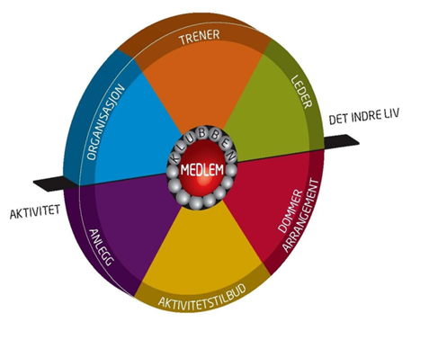
Organisasjonshjulet beskriver klubbens indre liv og setter medlemmene i sentrum. Organisasjonshjulet viser hvilke hovedområder klubben må være god på for at virksomheten i klubben skal fungere.

Handlingsplanen beskriver konkret hvilke tiltak som skal gjennomføres og detaljert hvem som skal gjøre hva, når og med bruk av hvilke ressurser.

Delmål må oppdateres hvert år. Innen sesongstart hvert år må styreleder ta ansvar for å nedsette en gruppe som utover høsten skal oppdatere handlingsplanen for det kommende året. Hva har vi fått til? Hva må gjøres annerledes? Hvordan ligger vi an i forhold til hovedmålet vårt?

5.1 Delmål

Sportslig
Bedre ressursutnyttelse – treningstider og banefordeling.
Utvikling av svømmeskolen – mer effektiv bruk av svømmehall. Øke antall kurs.
.
Klubbutvikling
«Ta med en venn» 1 – 2 ganger pr. år.
Aktivitetsdag sammen med alle idrettslag i kommunen.
Utarbeide organisasjonskart.
Utarbeide rollebeskrivelser.
Utarbeide rutinebeskrivelser.
Markedsføring av Ski Svømmeklubb. Synliggjøring av klubben.
1 fast ansatt i løpet av 2016, administrasjon.
Borgertoget 17. mai.

Kompetanse/opplæring
Rekruttere trenere med rett kompetanse.
Sørge for at trenere jobber langsiktig.
Videreutdanne trenere og instruktører.

Anlegg
Mer effektiv bruk av svømmehall.
Nytt anlegg - arbeidsgruppe.
Beholde eksisterende anlegg.
God og forsvarlig drift av folkebadene.

